Grado en Ingeniería Informática del software

Grupo: Trivial 1A  
Sergio Cueto López de Bustamante  
Ignacio Rodríguez Vázquez  
Yenni Ramos Martínez  
Diego Jaular Ortigueira  
Robert Stefanita Ene  
Alejandro García Torriello  
Isabel Del Álamo Rancaño  
Francisco Gil Gala

Documentación entregable 1

Arquitectura del Software



Contenido

Planteamiento del Problema 3

Requisitos Funcionales 3

Requisitos No Funcionales 4

Identificación de los Interesados (Stakeholders) 4

Atributos de Calidad 5

Atributos de calidad e Interesados 5

Escenarios de Calidad 6

Vistas 7

Contexto 7

Summary 8

Details 9

Logging 13

Summary 13

Details 14

Persistencia 17

Summary 17

Details 18

Vista Procesado 21

Summary 21

Details 22

Stereotypes 26

Manual de usuario 31

1. Introducción 31

2. ¿Cómo jugar? 32

Manual del sistema 33

Instalación y ejecución de la aplicación: 33

Instalación de del entorno Eclipse: 34

Instalación del plugin “M2Eclipse”: 34

Instalación y ejecución de la base de datos: 35

Modificar el path de windows: 35

Este documento incluye:

* Una identificación de stakeholders, atributos y escenarios de calidad para el problema propuesto, junto con la relación que guardan.
* La arquitectura optada que soluciona los requisitos pedidos, explicada y detallada.
* El manual de usuario, indicando lo necesario para que se pueda manejar la aplicación.
* Un manual de sistema, indicando aspectos importantes de configuración y restricciones para el correcto funcionamiento de la misma

# Planteamiento del Problema

Se pide desarrollar un juego que funcione como una aplicación tradicional en ordenadores de sobremesa. Se pide que cumpla con los siguientes requisitos:

* El juego deberá tomas las preguntas de la base de datos que se ha desarrollado en la primera fase. Se mostrará el juego con una interfaz gráfica.
* El tablero oficial cuenta con una rueda de 6 radios, se podrá presentar una versión simplificada.
* Los jugadores se podrán registrar guardando usuario y contraseña.
* La máquina ira generando tiradas de dado para cada jugador, le preguntara a que casilla quiere moverse y mostrará la pregunta que corresponda según la categoría de la casilla.

# Requisitos Funcionales

1. Se le debe poder comunicar a la aplicación por consola de donde tiene que leer la información.
2. Se le debe poder comunicar a la aplicación por consola donde ha de devolver el resultado.
3. La aplicación debe poder leer principalmente ficheros en un formato determinado (GIFT) con la información de las preguntas , y generar a partir de él otro fichero en un formato intermedio (JSON)
4. La aplicación debe permitir observar los resultados intermedios de la conversión para detectar errores.
5. La aplicación debe poder leer los ficheros en el formato intermedio (JSON) y almacenarlos en una base de datos.
6. Estas dos operaciones podrán ser realizadas individualmente por un operario
7. Estas dos operaciones se deben poder automatizar, programando su ejecución cada cierto tiempo.

# Requisitos No Funcionales

* 1. Debe poder correr en paralelo varias instancias de la aplicación a la vez.
  2. Se le debe poder comunicar a la aplicación por consola que formato va a leer.

# Identificación de los Interesados (Stakeholders)

* Responsables de NoGame: Se trata de los equipos directivos de la empresa, son responsables de los presupuestos y toman las decisiones que comprometen fondos de dicho presupuesto.
* Equipo de desarrollo del proyecto Trivial: Este equipo será el responsable de desarrollar el sistema resultante de la arquitectura.
* Responsables de la información: Este equipo se encargará de introducir la información con las preguntas que utilizarán los distintos juegos, además de comprobar su veracidad y actualizarlas en caso de cambios.

|  |  |  |
| --- | --- | --- |
| Código | Skateholders | Intereses |
| ST-01 | Responsables de NoGame | 1. Bajo coste económico de desarrollo. El desarrollo del proyecto debe ser corto y con un coste reducido. 2. Posibilidad de que el juego sea multiplataforma. 3. Posibilidad de crear más juegos con formato preguntas/respuestas, extendiendo el que se está diseñando actualmente. |
| ST-02 | Equipo de desarrollo del proyecto Trivial | 1. Baja complejidad en los algoritmos de aleatorización de las preguntas. |
| ST-03 | Responsables de la información | 1. Proyecto rentable, esto es, que permita ser desarrollado por el precio establecido con un grado de rentabilidad que haga atractivo el desarrollo. 2. Permitir la ampliación de la aplicación con nuevas partes de manera sencilla al proyecto. 3. Máxima facilidad y rapidez a la hora de introducir preguntas, preferiblemente con tratamientos por lotes y no individualmente. 4. Máxima facilidad y rapidez para buscar una determinada pregunta. 5. Máxima facilidad y rapidez para actualizar los datos de una pregunta. 6. Poder mantener la integridad y coherencia en la información. |

# Atributos de Calidad

Los diferentes atributos de calidad son de interés para alguno de los Stakeholders. La siguiente tabla muestra la lista de intereses para el proyecto actual:

|  |  |  |
| --- | --- | --- |
| Código | Descripción | Tipo de Atributo |
| AT001 | El sistema debe estar disponible siempre que el operario lo quiera usar. | Disponibilidad |
| AT002 | Facilidad de cambio de los algoritmos de conversión, ya que puede ser necesario modificarlos en el futuro para admitir más formatos de entrada, o ampliar la variedad de formatos de salida. | Modificabilidad |
| AT003 | Facilidad para probar la fiabilidad de sistema, garantía de que las conversiones se han realizado correctamente. | Testabilidad |
| AT004 | Es importante la seguridad en la información procesada. Los datos que se guarden son muy importantes para el correcto funcionamiento de la aplicación final. | Seguridad |
| AT005 | Es importante poder saber si se ha realizado la conversión de un formato a otro de forma correcta, y si se ha almacenado correctamente. | Testabilidad |
| AT006 | No exige una interfaz gráfica, pero sí que el operador que la use pueda, mediante comandos, realizar una serie de operaciones básicas. Interacción con el usuario. | Usabilidad |

# Atributos de calidad e Interesados

Los diferentes atributos de calidad son de interés para alguno de los Stakeholders. La siguiente tabla muestra la lista de intereses para el proyecto actual:

|  |  |  |  |
| --- | --- | --- | --- |
| Atributos  Vs  Interesados | ST-01 | ST-02 | ST-03 |
| AT001 |  | X | X |
| AT002 |  | X | X |
| AT003 |  | X | X |
| AT004 | X | X | X |
| AT005 |  | X | X |
| AT006 |  | X | X |

# Escenarios de Calidad

Con toda la información anterior se procederá a definir los escenarios de calidad que influencian esta arquitectura.

|  |  |  |  |  |  |  |  |
| --- | --- | --- | --- | --- | --- | --- | --- |
| Escenario | Fuente de estímulo | Entorno | Artefacto | Respuesta | Medición de la respuesta |  | Atributos de calidad afectado |
| 1 | Modificaciones y ampliación del proyecto | Sistema en periodo de desarrollo | Código fuente | Facilidad para modificar o ampliar el proyecto | Tiempo empleado en realizar el cambio |  | AT002 |
| 2 | Corrección de errores | Sistema en Fase de desarrollo | Código fuente | Facilidad para la detección y corrección de errores | Minimizar los errores en el menor tiempo posible |  | AT002  AT005  AT003 |
| 3 | Usar el sistema en cualquier momento | Explotación | Sistema | Disponibilidad y usabilidad del sistema cuando el usuario lo requiere | Satisfacción del usuario |  | AT001  AT006 |
| 4 | Acceso a las respuestas de las preguntas | Explotación | Datos internos y base de datos | Restricción del acceso a datos almacenados | Minimizar el acceso a información privada del sistema |  | AT004 |

# Vistas

|  |  |  |  |
| --- | --- | --- | --- |
| Vistas | Stakeholders | Atributos de calidad | Escenarios |
| Logging | ST-02, ST-03 | AT002, AT005, AT003 | 2 |
| Persistencia | ST-01, ST-02,  ST-03 | AT004, AT002, AT005, AT003 | 2, 4 |
| Vista procesado | ST-02, ST-03 | AT001, AT006, AT002, AT005, AT003 | 1, 2, 3 |

Package Diagram

## Contexto

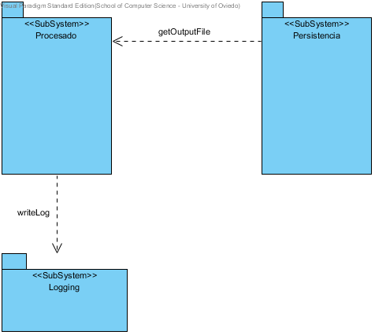

|  |  |
| --- | --- |
| Name | Value |
| Name | Contexto |
| Author | grupo 1 A |
| Create Date Time | 19-feb-2015 9:42:27 |
| Last Modified | 05-mar-2015 10:18:23 |
| Shape Presentation Option | 0 |

### Summary

|  |  |
| --- | --- |
| Name | Documentation |
| Image8.png Procesado | Es un sistema que realiza las siguientes operaciones: lee de un fichero en un formato (inicialmente GIFT), lo transforma a un formato intermedo , y después de ese formato obtiene un fichero en el formato de salida (JSON en este caso). |
| Image8.png Persistencia | Almacena un fichero en un determinado formato en una base de datos. Se comunica con el subsistema de procesamiento para obtener los datos a guardar. |
| Image8.png Logging | subsistema que permite comprobar el proceso de conversión de preguntas. |

##### Documentation

En esta primera fase se obtiene una aplicación que permitirá a un operario guardar preguntas y respuestas al repositorio de información de la aplicación.

Esta información tendrá un formato de entrada, GIFT en una primera instancia, que tendrá que ser analizada y transformada en un formato intermedio, JSON , para que después sea almacenada.

El operario debe poder elegir entre hacer las tareas de lectura y guardado independientemente, o si realizarlas de forma secuencial.

Además, podrá ver información relevante sobre el procesado de las preguntas aportadas en el fichero indicado.

La comunicación del usuario con la aplicación se lleva a cabo mediante una consola de comandos, que tiene la capacidad de traducir las órdenes que introducen los usuarios, mediante un conjunto de instrucciones facilitadas por él mismo directamente al núcleo y al conjunto de herramientas que forman la aplicación. Las órdenes se introducen siguiendo la sintaxis incorporada por dicho intérprete, Al ingresar la orden con la tecla 'Intro', el intérprete analiza la secuencia de caracteres ingresada y, si la sintaxis de la orden es correcta, la ejecuta, recurriendo para ello a las funciones que ofrece la aplicación.La respuesta al usuario se representa en el monitor o en forma de segundo plano. Se trabaja de manera interactiva, es decir, usuario y máquina se comunican de forma sucesiva.

El estilo de desarrollo sigue un estilo Pipe & Filter ,en el que la información es procesada mediante filtros, como el parser y el serializer, y en el que la información de salida de uno es la que va a tratar el siguiente. Este estilo tiene como ventaja la reusabilidad de los filtros, ya la ampliabilidad de los mismo, permitiendo a la aplicación leer multitud de formatos cambiando únicamente un filtro.

### Details

#### Image8.png Procesado

|  |  |
| --- | --- |
| Name | Value |
| Documentation | Es un sistema que realiza las siguientes operaciones: lee de un fichero en un formato (inicialmente GIFT), lo transforma a un formato intermedo , y después de ese formato obtiene un fichero en el formato de salida (JSON en este caso). |
| Abstract | false |
| Leaf | false |
| Root | false |
| Stereotypes | SubSystem |
| Visibility | public |
| Project Management | |  |  | | --- | --- | | Name | Value | | Author | grupo 1 A | | Create Date Time | 05-feb-2015 9:46:36 | | Last Modified | 03-mar-2015 23:24:32 | |

##### Children

|  |  |
| --- | --- |
| Name | Documentation |
| Image1.png Input File Parser | componente que será el que se encarge de recibir el fichero de entrada y procesarlo, devolviendo un objeto intermedio que será postprocesado después. Inicialmente será un parser de formato .GIFT.  Al existir este componente así separado, se podrá modificar el tipo de fichero que se va a recibir, ampliando así la gama de formatos a procesar. |
| Image1.png Outpuf File Serializer | el serializador obtiene el objeto intermedio del preprocesado. Es con la información que contiene este con la que generará el fichero de salida, en formato JSON en este caso. Al ser independiente del preprocesado, con cambiar este elemento permitiremos que el operario pueda , a partir de un fichero en un mismo formato, obtener ficheros en formatos distintos. |

##### Relationships

|  |  |
| --- | --- |
| writeLog : Dependency | |
| To | Image8.png Logging |
| Visibility | Unspecified |
| Project Management | |  |  | | --- | --- | | Name | Value | | Author | Nacho | | Create Date Time | 03-mar-2015 22:17:41 | | Last Modified | 03-mar-2015 23:14:32 | |
| getOutputFile : Dependency | |
| From | Image8.png Persistencia |
| Visibility | Unspecified |
| Project Management | |  |  | | --- | --- | | Name | Value | | Author | Nacho | | Create Date Time | 03-mar-2015 22:01:26 | | Last Modified | 03-mar-2015 23:14:32 | |

##### Sub Diagrams

|  |  |
| --- | --- |
| Name | Documentation |
| Image9.png Vista Procesado | Es un sistema que realiza las siguientes operaciones: lee de un fichero en un formato (inicialmente GIFT), lo transforma a un formato intermedo , y después de ese formato obtiene un fichero en el formato de salida (JSON en este caso). |

#### Image8.png Persistencia

|  |  |
| --- | --- |
| Name | Value |
| Documentation | Almacena un fichero en un determinado formato en una base de datos. Se comunica con el subsistema de procesamiento para obtener los datos a guardar. |
| Abstract | false |
| Leaf | false |
| Root | false |
| Stereotypes | SubSystem |
| Visibility | public |
| Project Management | |  |  | | --- | --- | | Name | Value | | Author | grupo 1 A | | Create Date Time | 05-feb-2015 9:48:47 | | Last Modified | 03-mar-2015 23:24:32 | |

##### Children

|  |  |
| --- | --- |
| Name | Documentation |
| Image1.png persistor | Este subsistema se encarga de guardar ,a petición del usuario o de forma automatizada, los ficheros obtenidos tras el procesamiento en una base de datos. |
| Image3.png getOutputFile | Necesita comunicarse con el sistema de procesado para obtener la información que debe guardar. De esta forma obtiene un fichero ,previamente procesado, y en un formato intermedio , JSON en nuestro caso, que será el que guarde. |
| Image3.png save | permite comunicarse con el operario ,para que este pueda guardar la información que ha obtenido en el momento que quiera, pudiendo asi dividir el proceso en dos fases. |

##### Relationships

|  |  |
| --- | --- |
| getOutputFile : Dependency | |
| To | Image8.png Procesado |
| Visibility | Unspecified |
| Project Management | |  |  | | --- | --- | | Name | Value | | Author | Nacho | | Create Date Time | 03-mar-2015 22:01:26 | | Last Modified | 03-mar-2015 23:14:32 | |

##### Sub Diagrams

|  |  |
| --- | --- |
| Name | Documentation |
| Image9.png Persistencia | Almacena un fichero en un determinado formato en una base de datos. Se comunica con el subsistema de procesamiento para obtener los datos a guardar. |

#### Image8.png Logging

|  |  |
| --- | --- |
| Name | Value |
| Documentation | subsistema que permite comprobar el proceso de conversión de preguntas. |
| Abstract | false |
| Leaf | false |
| Root | false |
| Stereotypes | SubSystem |
| Visibility | public |
| Project Management | |  |  | | --- | --- | | Name | Value | | Author | uo231201 | | Create Date Time | 05-feb-2015 9:48:47 | | Last Modified | 03-mar-2015 23:14:32 | |

##### Children

|  |  |
| --- | --- |
| Name | Documentation |
| Image1.png Logger | componente del sistema de logging que se comunica con el sistema de procesamiento , permitiendo que este guarde la información del procesado. |
| Image3.png writeLog | recibe la petición del sistema de procesado para guardar en el log como ha ido el procesado de las preguntas, y los posibles errores que hayan surgido. |
| Image3.png getLog | Permite al usuario obtener la información relativa al procesado de las preguntas. |

##### Relationships

|  |  |
| --- | --- |
| writeLog : Dependency | |
| From | Image8.png Procesado |
| Visibility | Unspecified |
| Project Management | |  |  | | --- | --- | | Name | Value | | Author | Nacho | | Create Date Time | 03-mar-2015 22:17:41 | | Last Modified | 03-mar-2015 23:14:32 | |

##### Sub Diagrams

|  |  |
| --- | --- |
| Name | Documentation |
| Image9.png Logging | subsistema que permite comprobar el proceso de conversión de preguntas. |

Component Diagram

## Logging

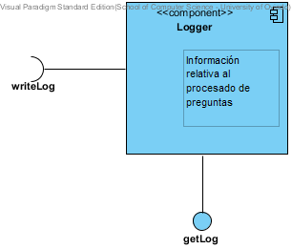

|  |  |
| --- | --- |
| Name | Value |
| Name | Logging |
| Author | grupo 1 A |
| Create Date Time | 03-mar-2015 22:18:00 |
| Last Modified | 03-mar-2015 23:41:18 |
| Shape Presentation Option | 0 |

### Summary

|  |  |
| --- | --- |
| Name | Documentation |
| Image1.png Logger | componente del sistema de logging que se comunica con el sistema de procesamiento , permitiendo que este guarde la información del procesado. |
| Image2.png writeLog | recibe la petición del sistema de procesado para guardar en el log como ha ido el procesado de las preguntas, y los posibles errores que hayan surgido. |
| Image2.png getLog | Permite al usuario obtener la información relativa al procesado de las preguntas. |

##### Documentation

subsistema que permite comprobar el proceso de conversión de preguntas.

### Details

#### Image1.png Logger

|  |  |
| --- | --- |
| Name | Value |
| Documentation | componente del sistema de logging que se comunica con el sistema de procesamiento , permitiendo que este guarde la información del procesado. |
| Active | false |
| Business Key Mutable | true |
| Business Model | false |
| Visibility | public |
| Abstract | false |
| Leaf | false |
| Root | false |
| Indirectly Instantiated | true |
| Project Management | |  |  | | --- | --- | | Name | Value | | Author | grupo 1 A | | Create Date Time | 03-mar-2015 22:22:02 | | Last Modified | 03-mar-2015 23:24:32 | |

##### Relationships

|  |  |
| --- | --- |
| Unnamed Usage | |
| To | Image2.png writeLog |
| Visibility | Unspecified |
| Project Management | |  |  | | --- | --- | | Name | Value | | Author | Nacho | | Create Date Time | 03-mar-2015 22:22:42 | | Last Modified | 03-mar-2015 22:23:06 | |
| Unnamed Realization | |
| From | Image2.png getLog |
| Visibility | Unspecified |
| Project Management | |  |  | | --- | --- | | Name | Value | | Author | Nacho | | Create Date Time | 03-mar-2015 22:22:52 | | Last Modified | 03-mar-2015 22:23:06 | |

#### Image3.png writeLog

|  |  |
| --- | --- |
| Name | Value |
| Documentation | recibe la petición del sistema de procesado para guardar en el log como ha ido el procesado de las preguntas, y los posibles errores que hayan surgido. |
| Active | false |
| Business Key Mutable | true |
| Business Model | false |
| Visibility | public |
| Leaf | false |
| Root | false |
| Stereotypes | Interface |
| Project Management | |  |  | | --- | --- | | Name | Value | | Author | grupo 1 A | | Create Date Time | 03-mar-2015 22:22:42 | | Last Modified | 03-mar-2015 23:24:32 | |

##### Relationships

|  |  |
| --- | --- |
| Unnamed Usage | |
| From | Image1.png Logger |
| Visibility | Unspecified |
| Project Management | |  |  | | --- | --- | | Name | Value | | Author | Nacho | | Create Date Time | 03-mar-2015 22:22:42 | | Last Modified | 03-mar-2015 22:23:06 | |

#### Image3.png getLog

|  |  |
| --- | --- |
| Name | Value |
| Documentation | Permite al usuario obtener la información relativa al procesado de las preguntas. |
| Active | false |
| Business Key Mutable | true |
| Business Model | false |
| Visibility | public |
| Leaf | false |
| Root | false |
| Stereotypes | Interface |
| Project Management | |  |  | | --- | --- | | Name | Value | | Author | grupo 1 A | | Create Date Time | 03-mar-2015 22:22:52 | | Last Modified | 03-mar-2015 23:24:32 | |

##### Relationships

|  |  |
| --- | --- |
| Unnamed Realization | |
| To | Image1.png Logger |
| Visibility | Unspecified |
| Project Management | |  |  | | --- | --- | | Name | Value | | Author | Nacho | | Create Date Time | 03-mar-2015 22:22:52 | | Last Modified | 03-mar-2015 22:23:06 | |

Component Diagram

## Persistencia

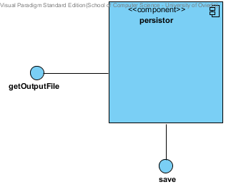

|  |  |
| --- | --- |
| Name | Value |
| Name | Persistencia |
| Author | grupo 1 A |
| Create Date Time | 26-feb-2015 10:39:47 |
| Last Modified | 03-mar-2015 23:41:18 |
| Shape Presentation Option | 0 |

### Summary

|  |  |
| --- | --- |
| Name | Documentation |
| Image1.png persistor | Este subsistema se encarga de guardar ,a petición del usuario o de forma automatizada, los ficheros obtenidos tras el procesamiento en una base de datos. |
| Image2.png getOutputFile | Necesita comunicarse con el sistema de procesado para obtener la información que debe guardar. De esta forma obtiene un fichero ,previamente procesado, y en un formato intermedio , JSON en nuestro caso, que será el que guarde. |
| Image2.png save | permite comunicarse con el operario ,para que este pueda guardar la información que ha obtenido en el momento que quiera, pudiendo asi dividir el proceso en dos fases. |

##### Documentation

Almacena un fichero en un determinado formato en una base de datos. Se comunica con el subsistema de procesamiento para obtener los datos a guardar.

### Details

#### Image1.png persistor

|  |  |
| --- | --- |
| Name | Value |
| Documentation | Este subsistema se encarga de guardar ,a petición del usuario o de forma automatizada, los ficheros obtenidos tras el procesamiento en una base de datos. |
| Active | false |
| Business Key Mutable | true |
| Business Model | false |
| Visibility | public |
| Abstract | false |
| Leaf | false |
| Root | false |
| Indirectly Instantiated | true |
| Project Management | |  |  | | --- | --- | | Name | Value | | Author | grupo 1 A | | Create Date Time | 26-feb-2015 10:53:58 | | Last Modified | 03-mar-2015 23:24:32 | |

##### Relationships

|  |  |
| --- | --- |
| Unnamed Realization | |
| From | Image2.png getOutputFile |
| Visibility | Unspecified |
| Project Management | |  |  | | --- | --- | | Name | Value | | Author | uo231201 | | Create Date Time | 26-feb-2015 10:58:16 | | Last Modified | 26-feb-2015 11:00:40 | |

|  |  |
| --- | --- |
| Unnamed Realization | |
| From | Image2.png save |
| Visibility | Unspecified |
| Project Management | |  |  | | --- | --- | | Name | Value | | Author | Nacho | | Create Date Time | 03-mar-2015 22:18:38 | | Last Modified | 03-mar-2015 22:23:06 | |

#### Image3.png getOutputFile

|  |  |
| --- | --- |
| Name | Value |
| Documentation | Necesita comunicarse con el sistema de procesado para obtener la información que debe guardar. De esta forma obtiene un fichero ,previamente procesado, y en un formato intermedio , JSON en nuestro caso, que será el que guarde. |
| Active | false |
| Business Key Mutable | true |
| Business Model | false |
| Visibility | public |
| Leaf | false |
| Root | false |
| Stereotypes | Interface |
| Project Management | |  |  | | --- | --- | | Name | Value | | Author | grupo 1 A | | Create Date Time | 26-feb-2015 10:58:16 | | Last Modified | 03-mar-2015 23:24:32 | |

##### Relationships

|  |  |
| --- | --- |
| Unnamed Realization | |
| To | Image1.png persistor |
| Visibility | Unspecified |
| Project Management | |  |  | | --- | --- | | Name | Value | | Author | uo231201 | | Create Date Time | 26-feb-2015 10:58:16 | | Last Modified | 26-feb-2015 11:00:40 | |

#### Image3.png save

|  |  |
| --- | --- |
| Name | Value |
| Documentation | permite comunicarse con el operario ,para que este pueda guardar la información que ha obtenido en el momento que quiera, pudiendo asi dividir el proceso en dos fases. |
| Active | false |
| Business Key Mutable | true |
| Business Model | false |
| Visibility | public |
| Leaf | false |
| Root | false |
| Stereotypes | Interface |
| Project Management | |  |  | | --- | --- | | Name | Value | | Author | grupo 1 A | | Create Date Time | 03-mar-2015 22:18:38 | | Last Modified | 03-mar-2015 23:24:32 | |

##### Relationships

|  |  |
| --- | --- |
| Unnamed Realization | |
| To | Image1.png persistor |
| Visibility | Unspecified |
| Project Management | |  |  | | --- | --- | | Name | Value | | Author | Nacho | | Create Date Time | 03-mar-2015 22:18:38 | | Last Modified | 03-mar-2015 22:23:06 | |

Component Diagram

## Vista Procesado

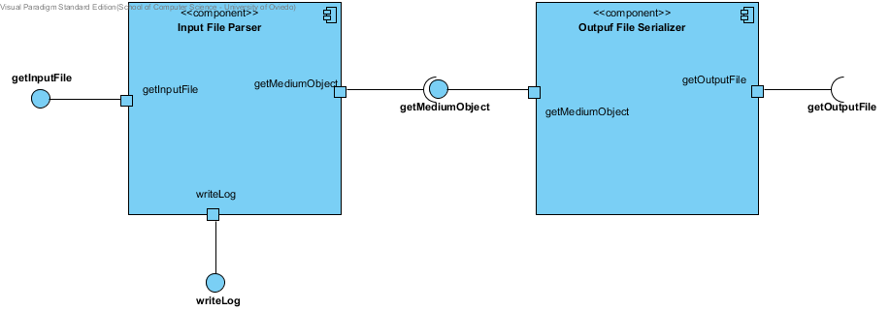

|  |  |
| --- | --- |
| Name | Value |
| Name | Vista Procesado |
| Author | grupo 1 A |
| Create Date Time | 05-feb-2015 10:16:56 |
| Last Modified | 03-mar-2015 23:41:18 |
| Shape Presentation Option | 0 |

### Summary

|  |  |
| --- | --- |
| Name | Documentation |
| Image1.png Input File Parser | componente que será el que se encarge de recibir el fichero de entrada y procesarlo, devolviendo un objeto intermedio que será postprocesado después. Inicialmente será un parser de formato .GIFT.  Al existir este componente así separado, se podrá modificar el tipo de fichero que se va a recibir, ampliando así la gama de formatos a procesar. |
| Image1.png Outpuf File Serializer | el serializador obtiene el objeto intermedio del preprocesado. Es con la información que contiene este con la que generará el fichero de salida, en formato JSON en este caso. Al ser independiente del preprocesado, con cambiar este elemento permitiremos que el operario pueda , a partir de un fichero en un mismo formato, obtener ficheros en formatos distintos. |
| Image2.png getMediumObject | el serializador obtiene el objeto intermedio del preprocesado para tratarlo posteriormente. |
| Image2.png getOutputFile | permitirá a este sistema comunicarse con el sistema de persistencia, obteniendo este la información en un formato de salida, JSON inicialmente, para después guardarla. |
| Image2.png getInputFile | permite al operario indicar cual será el fichero a procesar por el parses. Inicialmente solo procesará ficheros .GIFT . |
| Image2.png writeLog | permite guardar la información relativa al procesado de las preguntas en un sistema de logging independiente. El operario podrá acceder a este para comprobar como se desarrolló. |

##### Documentation

Es un sistema que realiza las siguientes operaciones: lee de un fichero en un formato (inicialmente GIFT), lo transforma a un formato intermedo , y después de ese formato obtiene un fichero en el formato de salida (JSON en este caso).

### Details

#### Image1.png Input File Parser

|  |  |
| --- | --- |
| Name | Value |
| Documentation | componente que será el que se encarge de recibir el fichero de entrada y procesarlo, devolviendo un objeto intermedio que será postprocesado después. Inicialmente será un parser de formato .GIFT.  Al existir este componente así separado, se podrá modificar el tipo de fichero que se va a recibir, ampliando así la gama de formatos a procesar. |
| Active | false |
| Business Key Mutable | true |
| Business Model | false |
| Visibility | public |
| Abstract | false |
| Leaf | false |
| Root | false |
| Indirectly Instantiated | true |
| Project Management | |  |  | | --- | --- | | Name | Value | | Author | grupo 1 A | | Create Date Time | 05-feb-2015 10:17:12 | | Last Modified | 03-mar-2015 23:24:32 | |

##### Children

|  |  |
| --- | --- |
| Name | Documentation |
| Image2.png getInputFile | permite al operario indicar cuál será el fichero a procesar por el parses. Inicialmente solo procesará ficheros .GIFT . |
| Image2.png writeLog | permite guardar la información relativa al procesado de las preguntas en un sistema de logging independiente. El operario podrá acceder a este para comprobar cómo se desarrolló. |

#### Image1.png Outpuf File Serializer

|  |  |
| --- | --- |
| Name | Value |
| Documentation | el serializador obtiene el objeto intermedio del preprocesado. Es con la información que contiene este con la que generará el fichero de salida, en formato JSON en este caso. Al ser independiente del preprocesado, con cambiar este elemento permitiremos que el operario pueda , a partir de un fichero en un mismo formato, obtener ficheros en formatos distintos. |
| Active | false |
| Business Key Mutable | true |
| Business Model | false |
| Visibility | public |
| Abstract | false |
| Leaf | false |
| Root | false |
| Indirectly Instantiated | true |
| Project Management | |  |  | | --- | --- | | Name | Value | | Author | grupo 1 A | | Create Date Time | 05-feb-2015 10:23:27 | | Last Modified | 03-mar-2015 23:24:32 | |

##### Children

|  |  |
| --- | --- |
| Name | Documentation |
| Image2.png getMediumObject | el serializador obtiene el objeto intermedio del preprocesado para tratarlo posteriormente. |
| Image2.png getOutputFile | permitirá a este sistema comunicarse con el sistema de persistencia, obteniendo este la información en un formato de salida, JSON inicialmente, para después guardarla. |

#### Image3.png getMediumObject

|  |  |
| --- | --- |
| Name | Value |
| Documentation | el serializador obtiene el objeto intermedio del preprocesado para tratarlo posteriormente. |
| Active | false |
| Business Key Mutable | true |
| Business Model | false |
| Visibility | public |
| Leaf | false |
| Root | false |
| Stereotypes | Interface |
| Project Management | |  |  | | --- | --- | | Name | Value | | Author | grupo 1 A | | Create Date Time | 05-feb-2015 10:47:05 | | Last Modified | 03-mar-2015 23:24:32 | |

#### Image3.png getOutputFile

|  |  |
| --- | --- |
| Name | Value |
| Documentation | permitirá a este sistema comunicarse con el sistema de persistencia, obteniendo este la información en un formato de salida, JSON inicialmente, para después guardarla. |
| Active | false |
| Business Key Mutable | true |
| Business Model | false |
| Visibility | public |
| Leaf | false |
| Root | false |
| Stereotypes | Interface |
| Project Management | |  |  | | --- | --- | | Name | Value | | Author | grupo 1 A | | Create Date Time | 26-feb-2015 10:56:16 | | Last Modified | 03-mar-2015 23:24:32 | |

#### Image3.png getInputFile

|  |  |
| --- | --- |
| Name | Value |
| Documentation | permite al operario indicar cual será el fichero a procesar por el parses. Inicialmente solo procesará ficheros .GIFT . |
| Active | false |
| Business Key Mutable | true |
| Business Model | false |
| Visibility | public |
| Leaf | false |
| Root | false |
| Stereotypes | Interface |
| Project Management | |  |  | | --- | --- | | Name | Value | | Author | grupo 1 A | | Create Date Time | 05-feb-2015 10:21:30 | | Last Modified | 03-mar-2015 23:24:32 | |

#### Image3.png writeLog

|  |  |
| --- | --- |
| Name | Value |
| Documentation | permite guardar la información relativa al procesado de las preguntas en un sistema de logging independiente. El operario podrá acceder a este para comprobar como se desarrolló. |
| Active | false |
| Business Key Mutable | true |
| Business Model | false |
| Visibility | public |
| Leaf | false |
| Root | false |
| Stereotypes | Interface |

## Stereotypes

|  |  |
| --- | --- |
| UseCase | |
| Tagged Value Definitions | |  |  | | --- | --- | | Level | | | Type | Enumeration | | Enumeration Values | Summary, User, Subfunction | | Project Management | |  |  | | --- | --- | | Name | Value | | Author | uo231201 | | Create Date Time | 26-feb-2015 10:07:45 | | Last Modified | 26-feb-2015 10:09:13 | |  |  |  | | --- | --- | | Complexity | | | Type | Enumeration | | Enumeration Values | Low, Medium, High | | Project Management | |  |  | | --- | --- | | Name | Value | | Author | uo231201 | | Create Date Time | 26-feb-2015 10:07:45 | | Last Modified | 26-feb-2015 10:09:13 | |  |  |  | | --- | --- | | Use Case Status | | | Type | Enumeration | | Enumeration Values | Name Only, Initial, Base, Complete, Deferred | | Project Management | |  |  | | --- | --- | | Name | Value | | Author | uo231201 | | Create Date Time | 26-feb-2015 10:07:45 | | Last Modified | 26-feb-2015 10:09:13 | |  |  |  | | --- | --- | | Implementation Status | | | Type | Enumeration | | Enumeration Values | Scheduled, Started, Partially Complete, Complete, Partially Deferred | | Project Management | |  |  | | --- | --- | | Name | Value | | Author | uo231201 | | Create Date Time | 26-feb-2015 10:07:45 | | Last Modified | 26-feb-2015 10:09:13 | |  |  |  | | --- | --- | | Preconditions | | | Type | Multi-line Text | | Project Management | |  |  | | --- | --- | | Name | Value | | Author | uo231201 | | Create Date Time | 26-feb-2015 10:07:45 | | Last Modified | 26-feb-2015 10:09:13 | |  |  |  | | --- | --- | | Post-conditions | | | Type | Multi-line Text | | Project Management | |  |  | | --- | --- | | Name | Value | | Author | uo231201 | | Create Date Time | 26-feb-2015 10:07:45 | | Last Modified | 26-feb-2015 10:09:13 | |  |  |  | | --- | --- | | Author | | | Type | Text | | Project Management | |  |  | | --- | --- | | Name | Value | | Author | uo231201 | | Create Date Time | 26-feb-2015 10:07:45 | | Last Modified | 26-feb-2015 10:09:13 | |  |  |  | | --- | --- | | Assumptions | | | Type | Multi-line Text | | Project Management | |  |  | | --- | --- | | Name | Value | | Author | uo231201 | | Create Date Time | 26-feb-2015 10:07:45 | | Last Modified | 26-feb-2015 10:09:13 | | |

|  |  |
| --- | --- |
| requirement | |
| Tagged Value Definitions | |  |  | | --- | --- | | Text | | | Type | HTML | | Project Management | |  |  | | --- | --- | | Name | Value | | Author | uo231201 | | Create Date Time | 26-feb-2015 10:07:41 | | Last Modified | 26-feb-2015 10:09:13 | |  |  |  | | --- | --- | | ID | | | Type | Text | | Project Management | |  |  | | --- | --- | | Name | Value | | Author | uo231201 | | Create Date Time | 26-feb-2015 10:07:41 | | Last Modified | 26-feb-2015 10:09:13 | |  |  |  | | --- | --- | | source | | | Type | Text | | Project Management | |  |  | | --- | --- | | Name | Value | | Author | uo231201 | | Create Date Time | 26-feb-2015 10:07:41 | | Last Modified | 26-feb-2015 10:09:13 | |  |  |  | | --- | --- | | kind | | | Type | Enumeration | | Enumeration Values | Functional, Performance, Interface | | Project Management | |  |  | | --- | --- | | Name | Value | | Author | uo231201 | | Create Date Time | 26-feb-2015 10:07:41 | | Last Modified | 26-feb-2015 10:09:13 | |  |  |  | | --- | --- | | verifyMethod | | | Type | Enumeration | | Enumeration Values | Analysis, Demonstration, Inspection, Test | | Project Management | |  |  | | --- | --- | | Name | Value | | Author | uo231201 | | Create Date Time | 26-feb-2015 10:07:41 | | Last Modified | 26-feb-2015 10:09:13 | |  |  |  | | --- | --- | | risk | | | Type | Enumeration | | Enumeration Values | High, Medium, Low | | Project Management | |  |  | | --- | --- | | Name | Value | | Author | uo231201 | | Create Date Time | 26-feb-2015 10:07:41 | | Last Modified | 26-feb-2015 10:09:13 | |  |  |  | | --- | --- | | status | | | Type | Enumeration | | Enumeration Values | Proposed, Approved, Rejected, Deferred, Implemented, Mandatory, Obsolete | | Project Management | |  |  | | --- | --- | | Name | Value | | Author | uo231201 | | Create Date Time | 26-feb-2015 10:07:41 | | Last Modified | 26-feb-2015 10:09:13 | | |

|  |
| --- |
| Interface |

|  |
| --- |
| use |

|  |
| --- |
| SubSystem |

|  |
| --- |
| access |

# Manual de usuario

## 1. Introducción

En este documento se van a explicar las distintas operaciones que un usuario podrá realizar con nuestra aplicación, así como la forma y la secuencia en la que debe realizarlas.

El usuario utilizará la aplicación por línea de comandos, permitiéndole hacer las opciones mostradas en la Figura 1.

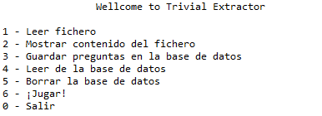

Figura 1.Opciones trivial

Las opciones que se presentan son las siguientes:

1. **Leer fichero**: esta opción lee desde un fichero externo ,este fichero contiene las preguntas y respuestas del juego.
2. **Mostrar contenido del fichero**: lista el contenido del fichero mostrando por consola para cada pregunta sus posibles respuestas.
3. **Guardar preguntas en la base de datos**: guarda las preguntas en una base de datos.
4. **Leer de la base de datos**: leer desde una base de datos las preguntas y respuestas del juego.
5. **Borrar base de datos**: borra las preguntas y respuestas contenidas en la base de datos.
6. **Jugar**: permite comenzar a interaccionar con el juego.
7. **Salir**: finaliza la ejecución de la aplicación.

El usuario puede interaccionar con la aplicación escribiendo la opción que desee procesar y pulsando Enter .En la Figura 2 podemos ver un ejemplo de una interacción de un usuario que quiere leer un fichero externo.



Figura 2.Ejemplo Leer de un fichero

## 2. ¿Cómo jugar?

Tras introducir el entorno de la aplicación, para que el usuario pueda comenzar a jugar debe seguir los siguientes pasos:

1. Cargar las preguntas y respuestas que se utilizaran en el juego. Para hacer esto el usuario puede escoger entre estas dos opciones:
   1. Leer desde un fichero externo.
   2. Leer desde la base de datos.

Estas dos opciones se muestran en la Figura 3.El usuario deberá seleccionar opción 1 o 4 y presionar Enter.

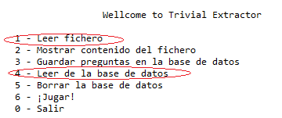

Figura 3.Leer preguntas

2. Una vez cargadas las preguntas el siguiente paso es ejecutar la opción ¡Jugar! (6), como se muestra en la figura 4.

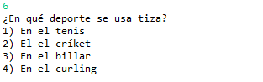

Figura 4.A Jugar

3. El siguiente paso será responder a la pregunta que aparecerá por pantalla .En la Figura 5 se puede ver como se mostrará la pregunta

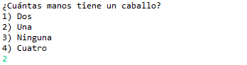

Figura 5.Formato de preguntas

4. Para responder la pregunta el usuario solo tendrá que introducir el número de la opción que crea que es la correcta y presionar Enter. El juego le reportará si la respuesta era correcta o no.

# Manual del sistema

## Instalación y ejecución de la aplicación:

Por el momento la aplicación no tiene instalador, por lo que se debe ejecutar desde algún entorno de desarrollo como por ejemplo Eclipse.

Deberá importar el proyecto como un nuevo proyecto mavem (instalar el plugin M2Eclipse)

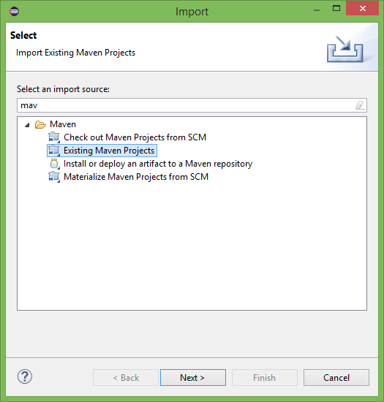

A continuación buscar la clase extractor, esta contiene el método main(),

Y darle a run: 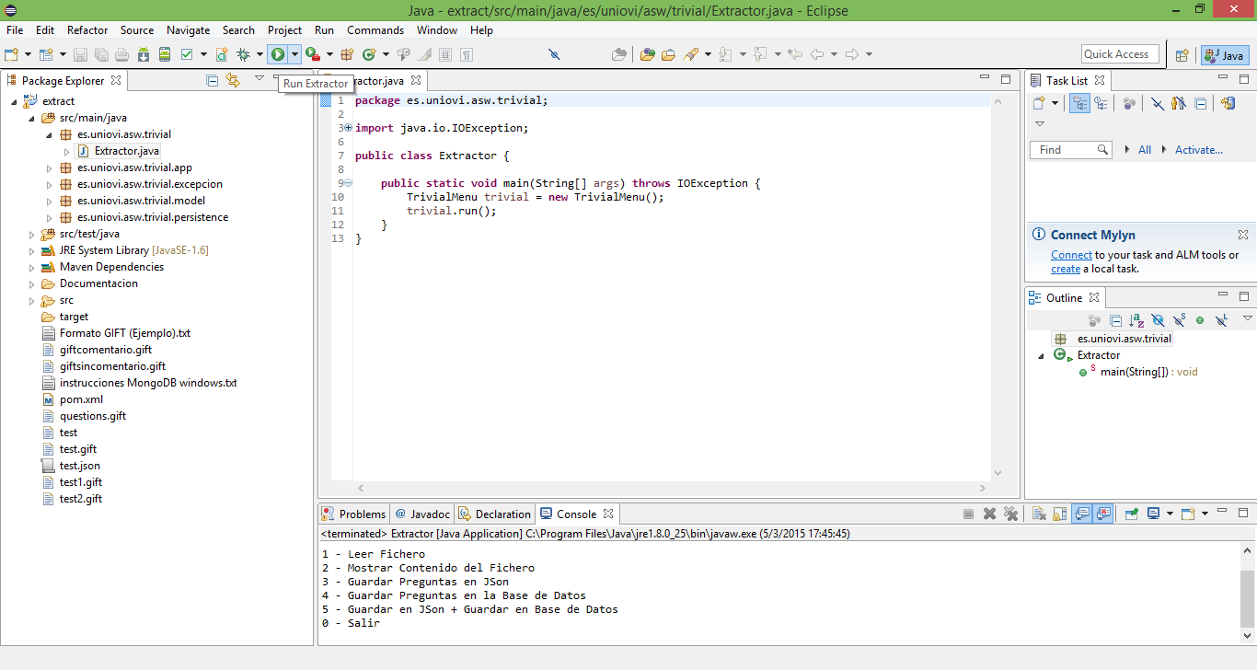

### Instalación de del entorno Eclipse:

En el caso de no disponer del entorno Eclipse deberá descargarlo desde el siguiente sitio: <https://eclipse.org/>

Y seguir las instrucciones que aparecerán en la pantalla.

### Instalación del plugin “[M2Eclipse](http://eclipse.org/m2e)”:

También deberá instalar el plugin de maven “[M2Eclipse](http://eclipse.org/m2e)” en el caso de no tenerlo ya.

Abra el eclipse y valla a :

Help->instal new software…

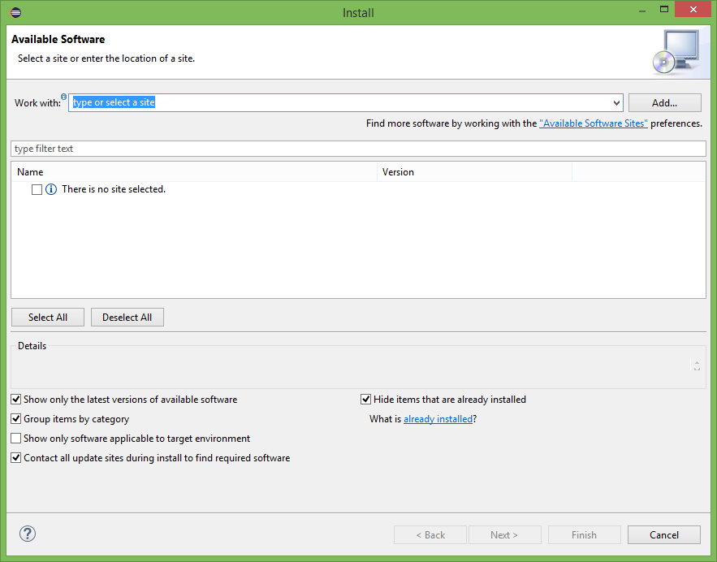

Pulse en add y añada en name: Maven y en Location: “<http://download.eclipse.org/technology/m2e/releases>”(sin las comillas)

Seleccione todas las casillas y acepte todo hasta finalizar la instalación.

Eclipse se reiniciará y ya tendrá el plugin instalado.

## Instalación y ejecución de la base de datos:

Instrucciones para MongoDB 2.6.7 64-bit Windows

1-Descargar MongoDB desde aquí <http://www.mongodb.org/download> .

2-Para que la terminal reconozca la instrucción “mongod” es necesario añadir al path de Windows la ruta hasta la carpeta bin de mongoDB. En mi caso:

“C:\Program Files\MongoDB_2.6\bin”

### Modificar el path de windows:

1. Panel de control -> Sistema y seguridad->Sistema -> Opciones avanzadas
2. Haga clic en Variables de entorno, en Variables del sistema, busque **PATH** y haga clic en él.
3. Añadir “;C:\Program Files\MongoDB_2.6\bin”

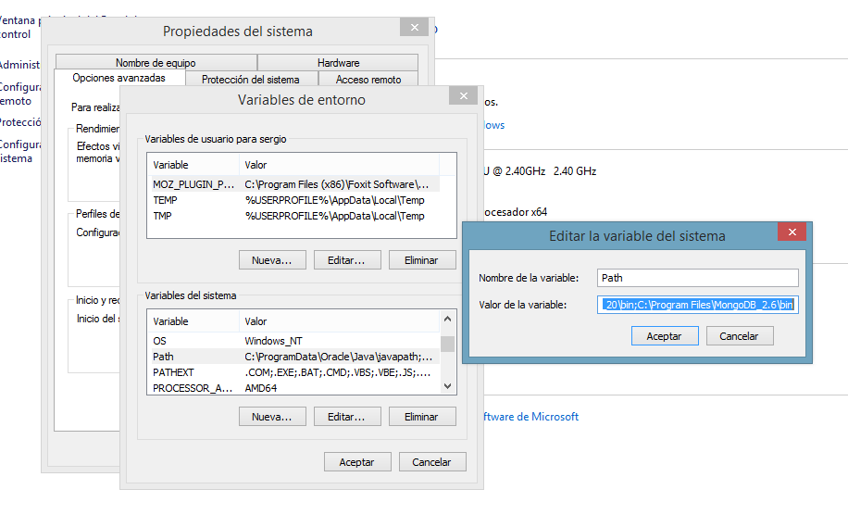

3- crear el directorio log y la carpeta data en "C:\Program Files\MongoDB_2.6" y el directorio db dentro de data

4- crear el archivo mongo.config con esto:

*##store data here*

*dbpath=C:\Program Files\MongoDB_2.6\data\db*

*##all output go here*

*logpath=C:\Program Files\MongoDB_2.6\log\mongo.log*

*##log read and write operations*

*diaglog=3*

Para iniciar la base de datos desde línea de comandos será del siguiente modo:

*mongod -config mongo.config*

Estando en el directorio MongoDB_2.6 . o pasando le ruta absoluta en el caso de estar en otro directorio:

*mongod -config /C:\Program Files\MongoDB_2.6\mongo.config*

(Se proporciona un .bat que deberá estar en el directorio *MongoDB_2.6* para arrancar la base de datos.)

Es posible que debas ejecutar el bat como administrador dependiendo del directorio en el que instalases el MongoDB.

Una vez iniciada la base de datos deberás ver algo como esto:

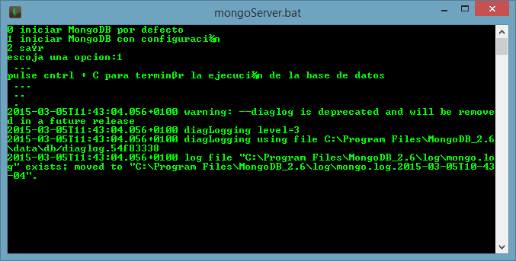

También puede descargar la versión portable que se ejecuta simplemente haciendo doble clic sobre el ejecutable (.exe).

No obstante esta versión está más limitada y preconfigurada.